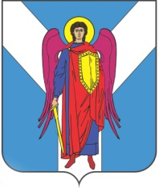

ДУМА ШПАКОВСКОГО МУНИЦИПАЛЬНОГО ОКРУГА
СТАВРОПОЛЬСКОГО КРАЯ ПЕРВОГО СОЗЫВА

РЕШЕНИЕ

24 февраля 2021 г. | г. Михайловск | № 102

Об утверждении Положения о помощнике депутата Думы Шпаковского муниципального округа Ставропольского края

В соответствии с Федеральным Законом от 6 октября 2003 года № 131-ФЗ «Об общих принципах организации местного самоуправления в Российской Федерации», Уставом Шпаковского муниципального округа Ставропольского края Дума Шпаковского муниципального округа Ставропольского края

РЕШИЛА:

1. Утвердить прилагаемое Положение о помощнике депутата Думы Шпаковского муниципального округа Ставропольского края.
2. Признать утратившим силу решение Совета Шпаковского муниципального района Ставропольского края от 18 февраля 2005 г. № 51 «О Положении о помощнике депутата Совета Шпаковского муниципального района Ставропольского края».
3. Настоящее решение вступает в силу со дня его принятия.

Председатель Думы
Шпаковского муниципального
округа Ставропольского края С.В.Печкуров

